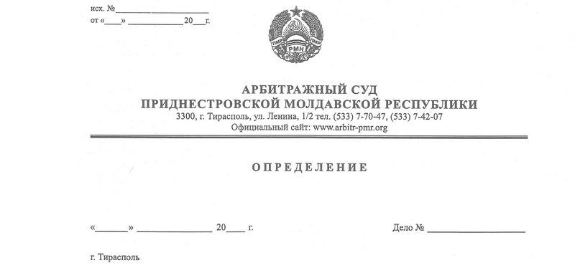

**об отложении рассмотрения дела и истребовании документов**

**04 декабря 20 650/20-02**

Арбитражный суд Приднестровской Молдавской Республики в составе судьи Качуровской Е.В., рассмотрев дело о несостоятельности (банкротстве) кооперативного сельскохозяйственного предприятия «Нистру» Рыбницкого района (Рыбницкий район с.Попенки, г.Рыбница ул.Тельмана, 21), возбужденное на основании заявления должника,

в отсутствие:

заявителя, уведомленного о времени и месте рассмотрения дела (уведомление № 3/337,3/340 от 12.10.2020 г.),

кредиторов:

- НИ по г.Рыбница и Рыбницкому району (в деле имеется заявление от 03.12.2020 г. об отложении судебного заседания),

- ГУП ЕРЭС (уведомление № 3/310 от 12.10.2020 г.),

-ООО «Тираспольтрансгаз Приднестровья» (уведомление № 2/930 от 27.10.2020 г.),

-ГУСП «Днестр (уведомление № 2/931 от 27.10.2020 г.),

-ООО «Комгри» (уведомление № 2/932 от 27.10.2020 г.),

-ЗАО «Квинт-Маркет» (уведомление № 2/928 от 27.10.2020 г.),

-ЕГФСС (уведомление № 2/929 от 27.10.2020 г.),

**Установил:**

КСП «Нистру» Рыбницкого района обратилось в суд с заявлением о признании и его несостоятельным (банкротом) по тому основанию, что решением Арбитражного суда ПМР от 18.01.2011 г. данное юридическое лицо было ликвидировано, ликвидатором назначена ликвидационная комиссия при государственной администрации Рыбницкого района и г.Рыбница. В процессе ликвидации установлено наличие требований кредиторов к должнику на общую сумму 10 432 750 рублей, однако имущества у должника недостаточно для погашения имеющейся задолженности, в связи с чем, просит суд признать ликвидируемого должника –КСП «Нистру» Рыбницкого района банкротом и открыть конкурсное производство.

Определением от 12 октября 2020 года после устранения недостатков, послуживших основанием для оставления заявления без движения, указанное заявление принято судом к производству и назначено к судебному разбирательству.

В состоявшееся 04.12.2020 г. судебное заседание не явились представители заявителя и кредиторов, уведомлявшихся о времени и месте рассмотрения дела надлежащим образом.

От налоговой инспекции по г.Рыбница и Рыбницкому району поступило заявление от 03.12.2020 г. об отложении судебного заседания ввиду того, что не подобрана кандидатура арбитражного управляющего.

Согласно пункту 1 ст.222 Закона ПМР «О несостоятельности (банкротстве)» по результату проверки обоснованности требований заявителя, Арбитражный суд принимает решение о признании ликвидируемого должника банкротом и об открытии конкурсного производства и утверждает конкурсного управляющего.

При этом, в соответствии со статьей 42 Закона ПМР «О несостоятельности (банкротстве)», Арбитражный суд назначает арбитражного управляющего из числа кандидатур, представленных кредитором, уполномоченным органом и должником.

Как установлено в ходе судебного заседания 03.12.2020 года, в нарушение приведенной нормы, лицами, участвующими в деле, не было представлено суду ни одной кандидатуры для утверждения в качестве конкурсного управляющего КСП «Нистру» Рыбницкого района.

При таких обстоятельствах ходатайство налоговой инспекции подлежит удовлетворению, судебное заседание по рассмотрению вопроса об обоснованности требований КСП «Нистру» Рыбницкого района в соответствии с пунктом 3 статьи 42 Закона ПМР «О несостоятельности (банкротстве)» - отложению в целях представления лицами, участвующими в деле, кандидатур для назначения конкурсного управляющего должника.

В силу п.2 ст.45, п.3 ст.46 АПК ПМР Арбитражный суд вправе предложить лицам, участвующим в деле, представить дополнительные доказательства, если сочтет невозможным рассмотреть дело на основании имеющихся доказательств, истребовать необходимые доказательства по своей инициативе.

Этапами ликвидации юридического лица, согласно пункта 22 Положения «О порядке составления и предоставления промежуточного ликвидационного и ликвидационного балансов ликвидируемого юридического лица» (Приложение к Постановлению Правительства ПМР от 29.12.2018 г. № 479), являются:

- выявление и составление перечня имущества ликвидируемого юридического лица или конкурсной массы для отражения в промежуточном ликвидационном балансе;

-составление промежуточного ликвидационного баланса ликвидируемого юридического лица;

- составление перечня кредиторов ликвидируемого юридического лица, включаемых в показатели ликвидационного баланса, и т.д.

Согласно подп.з) пункта 4, пункту 24 Положения «О порядке составления и предоставления промежуточного ликвидационного и ликвидационного балансов ликвидируемого юридического лица» (Приложение к Постановлению Правительства ПМР от 29.12.2018 г. № 479), после окончания срока для заявления требований кредиторами, составляется промежуточный ликвидационный баланс, содержащий сведения о составе имущества ликвидируемого юридического лица, перечне предъявленных кредиторами требований и результатах их рассмотрения.

Промежуточный ликвидационный баланс представляет собой систему показателей, характеризующих имущественное и финансовое положение юридического лица, и отражает величину реального имущества ликвидируемого юридического лица (актив), собственный капитал юридического лица, суммы предъявленных и непредъявленных требований кредиторов (пассив) (пункт 26 Положения «О порядке составления и предоставления промежуточного ликвидационного и ликвидационного балансов ликвидируемого юридического лица»).

Как следует из поданного в Арбитражный суд заявления, у должника имеются обязательства перед кредиторами на общую сумму 10 432 750 рублей, в активах- имущество в виде дома электриков, стоимостью 12 361 рубль и денежные средства в национальной валюте в размере 964 рубля.

Вместе с тем, в материалах дела отсутствует промежуточный ликвидационный баланс, содержащий сведения о перечне предъявленных кредиторами требований и результатах их рассмотрения, а также о составе имущества ликвидируемого юридического лица в виде указанных в заявлении дома электриков, стоимостью 12 361 рублей и денежных средств.

Согласно имеющегося в материалах дела протокола заседания ликвидационной комиссии № 14 от 16.12.2016 г., комиссией подготовлен промежуточный ликвидационный баланс, в активах которого не указано о наличии у должника какого-либо имущества.

В силу п.1 ст.120 Закона ПМР «О несостоятельности (банкротстве), принятие арбитражным судом решения о признании должника банкротом влечет за собой открытие конкурсного производства, за исключением случая, предусмотренного пунктом 3-1 статьи 222 настоящего Закона

Согласно п.3-1 статьи 222 названного Закона, в случае отсутствия имущества ликвидируемого должника либо если его стоимость не достаточна для покрытия судебных расходов, расходов на выплату вознаграждения арбитражным управляющим, иных расходов, связанных с проведением конкурсного производства, суд на основе подтверждающих документов, представленных заявителем, принимает решение о признании ликвидируемого должника банкротом без возбуждения конкурсного производства.

Учитывая приведенные нормы закона, принятие решения об обоснованности заявленных требований о признании должника банкротом и введении конкурсного производства на основании имеющихся в деле доказательств, суд находит невозможным и полагает необходимым при отложении судебного заседания, обязать заявителя также представить в суд промежуточный ликвидационный баланс КСП «Нистру» Рыбницкого района.

Кроме того, поскольку в материалах дела отсутствуют документы, подтверждающие наличие у должника обязательств перед кредиторами, их размер, а также неисполнение в течение более 3 месяцев с даты, когда они должны быть исполнены (пункт 2 стать3, статья 4 Закона ПМР «О несостоятельности (банкротстве)», то есть наличие признаков банкротства, суд полагает необходимым истребовать у заявителя и указанные документы.

На основании изложенного, Арбитражный суд ПМР, руководствуясь статьями 25,107,109, 128 АПК ПМР,

**Определил:**

1. Удовлетворить ходатайство налоговой инспекции по г.Рыбница и Рыбницкому району.
2. Отложить судебное заседание по делу № 650/20-02 по рассмотрению вопроса о проверке обоснованности требований заявителя на **18 декабря 2020** года на **10.30** часов, каб. 307.
3. Лицам, участвующим в деле,представить в Арбитражный суд 18.12.2020 г. по одной кандидатуре конкурсного арбитражного управляющего с мотивированным заключением о ее соответствии требованиям статьи 20 Закона ПМР «О несостоятельности (банкротстве)», с приложением документов, подтверждающих соответствие кандидатуры данным требованиям.
4. Обязать КСП «Нистру» Рыбницкого района представить в судебное заседание 18.12.2020 г. промежуточный ликвидационный баланс КСП «Нистру» Рыбницкого района, а также документы, подтверждающие наличие у должника обязательств перед кредиторами, их размер, и доказательства их неисполнения в течение более 3 месяцев с даты, когда они должны быть исполнены.

Определение обжалованию не подлежит.

##### Судья Е.В.Качуровская